附件6

广州市中等职业学校市级精品课程
网上评审系统学校使用说明

一、打开IE或360浏览器，在地址栏输入地址：http://jpkc.gzjypg.net
二、在登录界面录入用户名、密码以及验证码，用户名为各中职院校名称，如广州市增城区东方职业技术学校的登录账号为：“广州市增城区东方职业技术学校”，初始密码统一为：jp123321，为确保信息安全，请进入系统后修改密码，以免其他人误用。
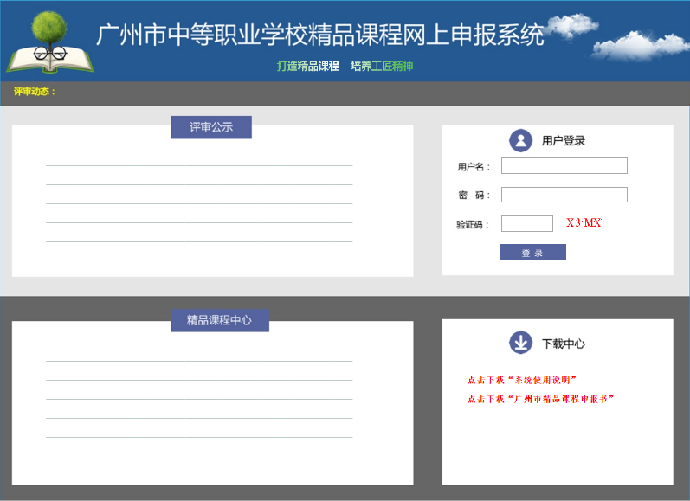
图1

三、进入系统后，在左边窗口最下面有“控制面板”一栏，下有“设置密码”，请点击，并在右边窗口中修改你的密码，并填写相关的联系信息，并“提交保存”，请不要保持原有的初始密码。


图2

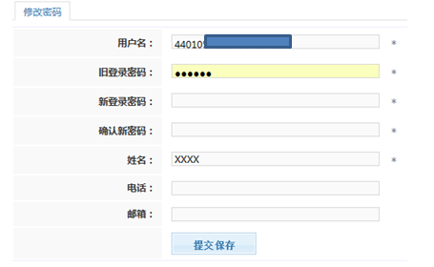
图3
四、进入系统后，在左边分别有三栏，分别为“基础设置-申报人设置”、“申报课程”、“所有课程”。
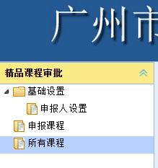
图4

申报人设置：各中职院校需要为本单位的申报人新增开设个人申报用户；
申报课程：为本单位申报人已提交到学校的情况；
所有课程：为本单位所有项目提交情况（含填写了资料没有提交的部分，是否有提交可以在右边列表中的“步骤信息”里查看）；
“步骤信息”里最后一个步骤为申报材料当前所在步骤，如果为“材料申报”，则证明材料还没提交，学校管理员可点击申报编号通过查看资料取得申报人的联系方式通知其进行提交。
五、进入“申报人设置”后，可查看本单位申报人用户清单。
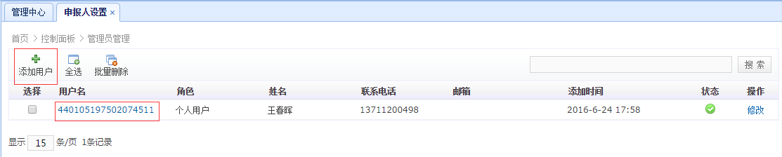
图5
点击“添加用户”或用户名，可打开新建申报用户窗口或修改用户资料窗口，填写资料后点击“提交保存”即可完成申报用户新建或修改。
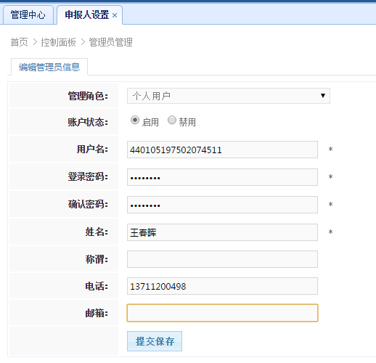
图6

六、进入“申报课程”或“所有课程”后，点击相应的申报编号将会打开对应的申报材料资料。
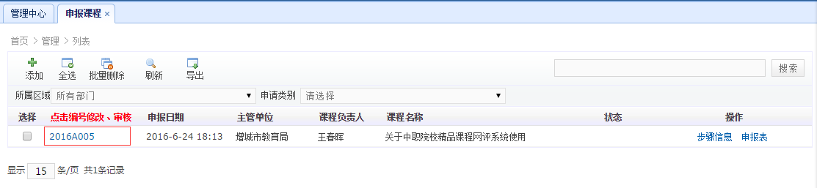
图7
如果申报人已将资料提交至学校，打开资料后，学校将可查看该申报资料的所有情况，学校根据申报材料进行推荐选择，并填写相关审批意见后，提交至广州市教育研究院进行评审。
如果发现申报人申报资料有误或申报人需要补充资料，学校可以在提交后续步骤中，将后续步骤选择为“材料申报”，确认后，申报资料将回退至申报人，申报人可以重新进行资料修改和补充。
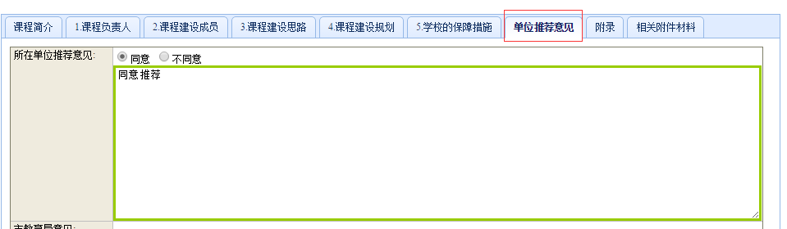
图8

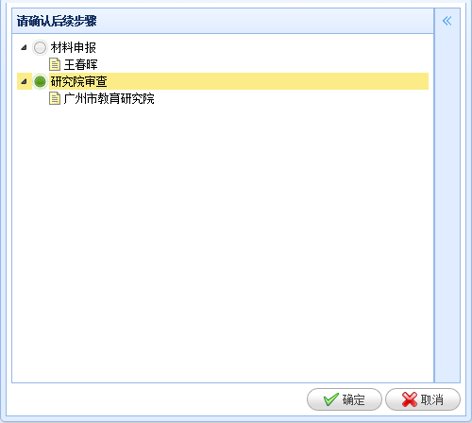
图9
七、如有问题，可咨询网站技术专家：王春晖（联系电话： 13711200498），也可在广州中职精品课程Q群（群号：172051460）中咨询王春晖老师。

